**Лабораторное занятие № 4**

**Изменить текущий размер шрифта**

Учебно-методические указания к лабораторным занятиям № 4

Цель урока: научиться изменять текущий размер шрифта.

Задания для проверки знаний, полученных на уроке № 4

Задача: Изменить текущий размер шрифта.

Тег <FONT> изменяет текущий размер шрифта в указанном месте текста с 1 до 7.

1. Внесите изменения в файл RASP.HTM:

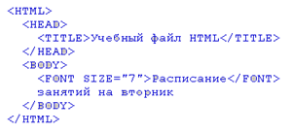

2. Измените шрифт текста «Занятия во вторник» с помощью тега <FONT>.

3. Оформите текст HTML-документа с помощью тегов абзаца и переноса строки, а также тегов выделения фрагментов текста.